Mersin Büyükşehir Belediye Meclisi’nin 13.03.2026 tarih ve 198 sayılı kararı ile onaylanan NİP-331128101 Plan İşlem Numaralı (PİN) planın ekidir.



AKDENİZ KENT MERKEZİ 1. ETAP 4. KISIM
NAZIM İMAR PLANI DEĞİŞİKLİĞİ

PLAN AÇIKLAMA RAPORU VE PLAN HÜKÜMLERİ

Akdeniz Belediye Meclisi’nin 02.06.2025 tarih ve 100 sayılı kararı ile kabul edilen ve Mersin Büyükşehir Belediye Meclisi’nin 13.10.2025 tarih ve 728 sayılı kararı ile onaylanan “Akdeniz Kent Merkezi 1. Etap 4. Kısım 1/1000 Ölçekli Revizyon Uygulama İmar Planı” nın 1. İTİRAZ DEĞERLENDİRMESİNE istinaden hazırlanmış olan 1/5000 ÖLÇEKLİ NAZIM İMAR PLANI DEĞİŞİKLİĞİ’dir.

2026
- AMAÇ VE KAPSAM
Mersin Büyükşehir Belediye Meclisi’nin 31.07.2018 tarih ve 560 sayılı kararı ile onaylanan “Akdeniz-Toroslar-Yenişehir ve Mezitli İlçeleri 1/5000 ölçekli İlave ve Revizyon Nazım İmar Planı, askı ilan ve itiraz değerlendirme süreçleri sonrasında 14.12.2018 tarihinde kesinleşmiştir.
Akdeniz İlçesi, Yeni, Üçocak, Siteler, Müfide İlhan Mahalelleri kapsamında bölgede, Tren Garı (Çakmak Caddesi) ile Hal Kavşağı (Turgut Özel Bulvarı) arasında kalan bölgede Mersin Kent Merkezi Doğu Girişi (Liman Arka Bölgesi) 1/5000 Ölçekli İlave ve Revizyon Nazım İmar Planı (I. Bölge), Mersin Büyükşehir Belediye Meclisi’nin 08.10.2024 tarih ve 539 sayılı kararı ile onaylanmış, askı ilan ve itiraz değerlendirme süreçleri sonrasında 13.01.2025 tarihinde kesinleşmiştir.
Akdeniz Belediye Meclisi’nin 02.06.2025 tarih ve 100 sayılı kararı ile kabul edilen, “Akdeniz Kent Merkezi 1. Etap 4. Kısım 1/1000 Ölçekli Revizyon Uygulama İmar Planı”, Mersin Büyükşehir Belediye Meclisi’nin 13.10.2025 tarih ve 728 sayılı kararı ile onaylanmıştır. Uygulama İmar Planı, 3194 sayılı İmar Kanunu'nun 8/b maddesi gereğince 16.12.2025-16.01.2026 tarihleri arasında ve bu tarihler de dahil olmak üzere 1 (bir) ay süre ile Akdeniz Belediye Başkanlığı’nca askıya çıkarılarak ilan edilmiş; askı ilan süresi içerisinde gelen itirazlar Mersin Büyükşehir Belediye Meclisi’nin 13.03.2026 tarih ve 198 sayılı kararı ile değerlendirilmiştir.
Anılan plana gelen itirazların değerlendirilmesi neticesinde; yapılan düzenlemelere göre planlar arasında şekilsel uyumun sağlanması amacıyla 1/5000 Ölçekli Nazım İmar Planı kararlarında şekilsel değişikliklere gidilmesi gerekmiştir.

- DEĞİŞİKLİK KARARLARI
Mevcut Plan | Teklif Plan
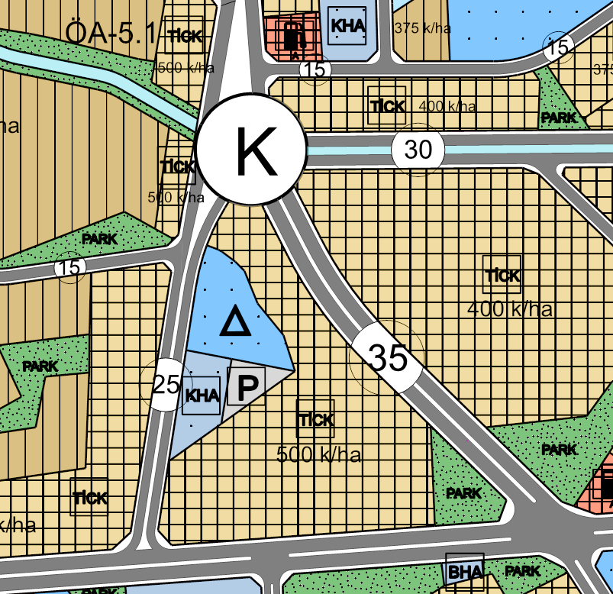 | 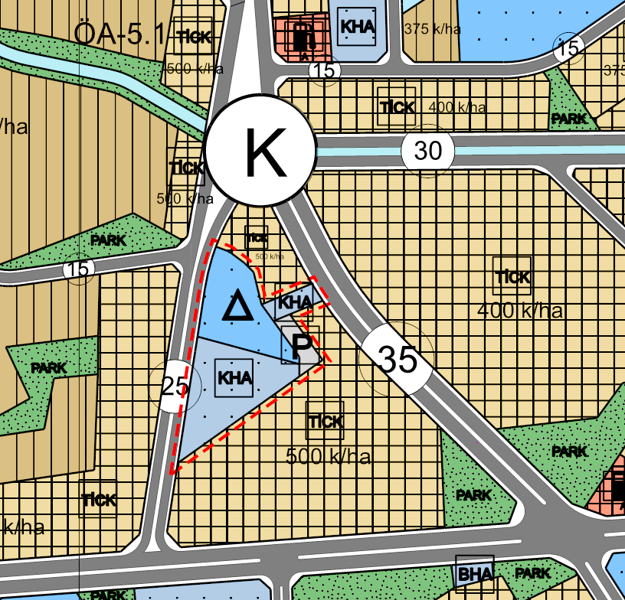
- 1/1000 Ölçekli Uygulama İmar Planı’na Mersin Çevre, Şehircilik ve İklim Değişikliği İl Müdürlüğü, Mersin İl Emniyet Müdürlüğü ve Akdeniz İlçe Tarım ve Orman Müdürlüğü’nün itirazları neticesinde, parseller Kamu Hizmet Alanı olarak planlanmıştır.

Mevcut Plan | Teklif Plan
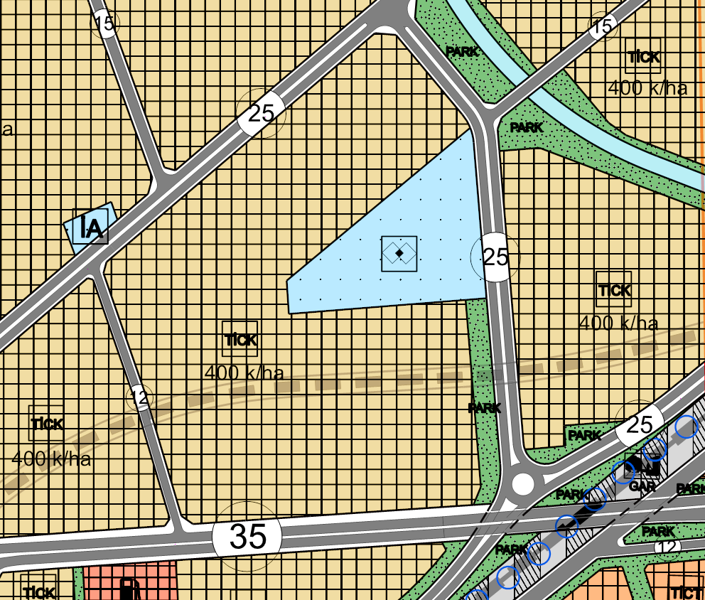 | 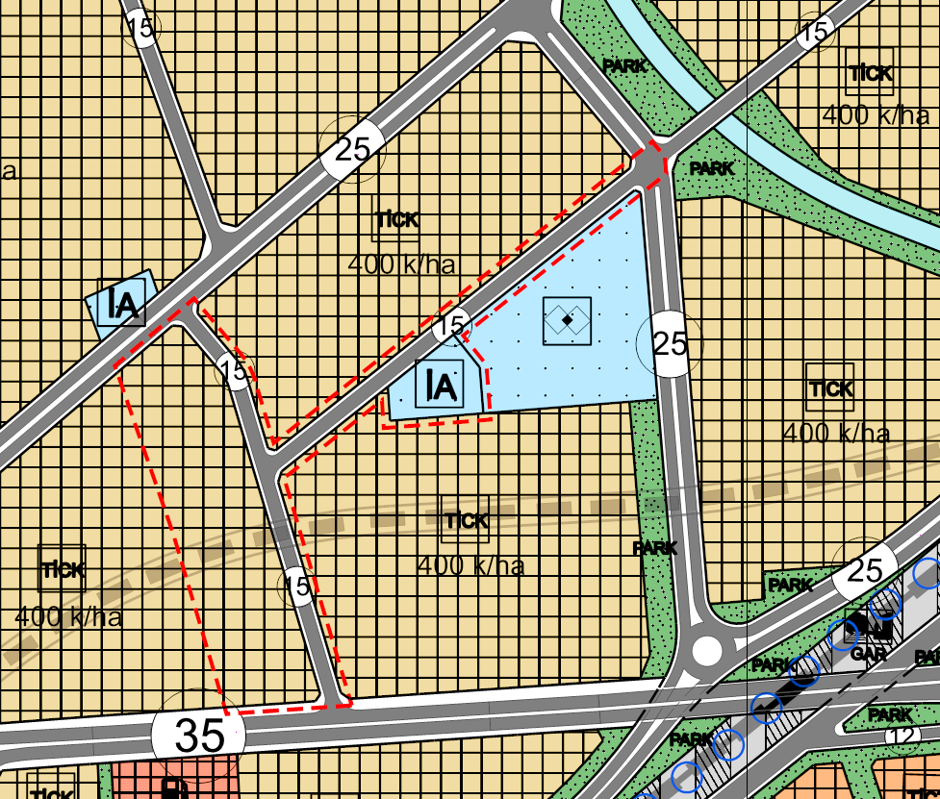
- 1/1000 Ölçekli Uygulama İmar Planı’na 2269 sayılı dilekçe ile gelen itirazın değerlendirilmesi neticesinde, ulaşım sisteminin yeniden düzenlenmesine karar verilmiştir.

- PLAN HÜKÜMLERİ
Bu plan ve koşullarında belirtilmeyen konularda, 3194 Sayılı İmar Kanunu ve ilgili yönetmelik hükümlerine ve yürürlükte bulunan 1/5000 Ölçekli Nazım İmar Planı Hükümleri’ne uyulacaktır.

